|  |  |  |  |  |  |  |  |  |  |  |
| --- | --- | --- | --- | --- | --- | --- | --- | --- | --- | --- |
| |  |  |  | | --- | --- | --- | |  |  |  | | МИНОБРНАУКИ РОССИИ | | | | Федеральное государственное бюджетное образовательное учреждение  высшего образования  **«МИРЭА – Российский технологический университет»**  **РТУ МИРЭА** | | | | |
|  | Институт информационных технологий (ИТ) |
|  | Кафедра инструментального и прикладного программного обеспечения (ИиППО) |

|  |  |  |  |
| --- | --- | --- | --- |
| **ОТЧЕТ ПО ПРАКТИЧЕСКИМ РАБОТАМ** | | | |
| **по дисциплине** | | | |
| **«Разработка клиентских частей интернет-ресурсов»** | | | |
| Выполнил студент группы ИКБО-02-19 | | | Миронов А.Д. |
|  | | |  |
| Принял  *Ассистент* | | | Меркулов Е.С. |
| Практические работы выполнены | «___»_______2020 г. | (подпись студента) | | |
| «Зачтено» | «___»_______2020 г. | (подпись руководителя) | | |
|  |  |  | | |

Москва 2020

**Оглавление**

Практическая работа №5: «JavaScript. Работа с переменными, строками, массивами, циклами и условиями» 3

Практическое задание №1: «Работа с переменными» 3

Практическое задание №2: «Работа со строками» 6

Практическое задание №3: «Функция prompt» 8

Практическое задание №4: «Обращение к символам строки» 10

Практическое задание №5: «Работа со временем» 12

Практическое задание №6: «Работа с присваиванием и декрементами» 13

Практическое задание №7: «Работа с массивами» 15

Практическое задание №8: «Объекты (ассоциативные массивы)» 17

Практическое задание №9: «Многомерные массивы» 19

Практическое задание №10: «Работа с if-else» 21

Практическое задание №11: «Работа с логическими переменными» 27

Практическое задание №12: «Работа с && (и) и || (или)» 29

Практическое задание №13: «Работа со switch-case» 33

Практическое задание №14: «Циклы while и for» 35

Практическое задание №15: «Работа c for для массивов» 40

Практическое задание №16: «Работа c for-in» 42

Практическое задание №17: «Задачи с циклами» 45

# Практическая работа №5: «JavaScript. Работа с переменными, строками, массивами, циклами и условиями»

## Практическое задание №1: «Работа с переменными»

**Задание:**

1. Создать переменную num и присвоить ей значение 3. Вывести значение этой переменной на экран с помощью метода alert.
2. Создать переменные a=10 и b=2. Вывести на экран их сумму, разность, произведение и частное (результат деления).
3. Создать переменные c=15 и d=2. Просуммировать их, а результат присвоить переменной result. Вывести на экран значение переменной result.
4. Создать переменные a=10, b=2 и c=5. Вывести на экран их сумму.
5. Создать переменные a=17 и b=10. Отнять от a переменную b и результат присвоить переменной c. Затем создать переменную d, присвоить ей значение 7. Сложить переменные c и d, а результат записать в переменную result. Вывести на экран значение переменной result.

**Описание выполнения задания**

1. Создание .js файла с необходимой функциональностью (Листинг 1.1).

Листинг 1.1 – Создаём .js файл

let num=3;

alert(num);

var a=10, b=2;

alert(a+b);

alert(a-b);

alert(a*b);

alert(a/b);

var c=15, d=2;

var result = c+d;

alert(result);

var a=10, b=2, c=5;

alert(a+b+c);

var a=17, b=10;

var c=a-b;

var d=7;

var result = c+d;

alert(result);

Результат выполнения кода на странице (Рисунки 1.1 – 1.8):

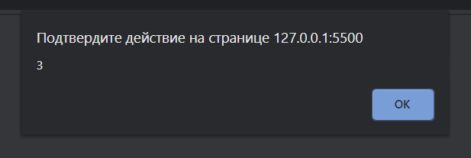

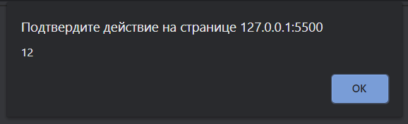

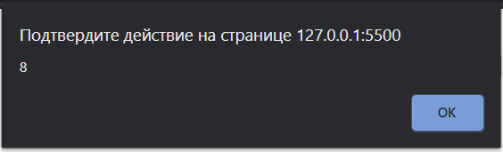

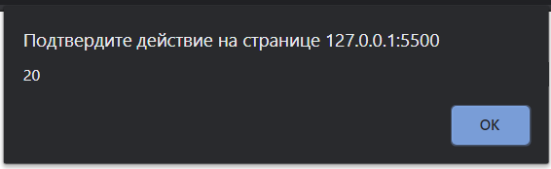

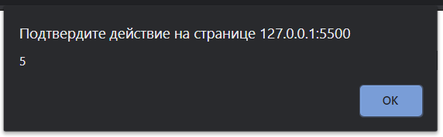

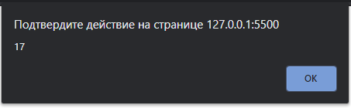

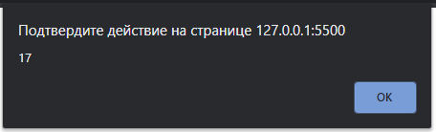

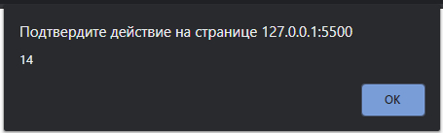

Рисунок 1.1-1.8 – Результат выполнения кода

## Практическое задание №2: «Работа со строками»

**Задание:**

1. Создать переменную str и присвоить ей значение 'Привет, Мир!'. Вывести значение этой переменной на экран.
2. Создать переменные str1='Привет, ' и str2='Мир!'. С помощью этих переменных и операции сложения строк вывести на экран фразу 'Привет, Мир!'.
3. Создать переменную name и присвоить ей ваше имя. Вывести на экран фразу 'Привет, %Имя%!'.
4. Создать переменную age и присвоить ей ваш возраст. Выведите на экран 'Мне %Возраст% лет!'.

**Описание выполнения задания**

1. Создание .js файла с необходимой функциональностью (Листинг 1.2).

Листинг 1.2 – Создание .js файла

var s="Привет, Мир!";

alert(str);

var s1="Привет, ", s2="Мир!";

alert(str1+str2);

var name="Алексей";

alert(s1+name+'!');

var age = 19;

alert("Мне "+age+" лет!");

Результат выполнения кода в консоли (Рисунок 1.9-1.12):

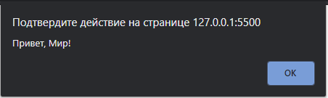

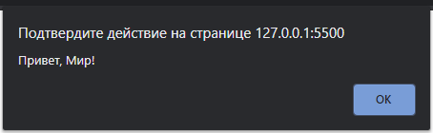

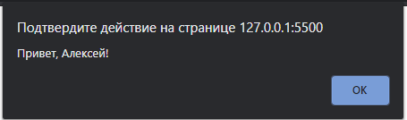

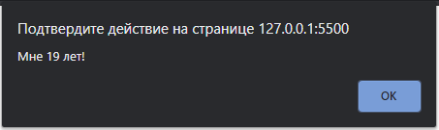

Рисунок 1.9-1.12– Результат выполнения кода

## Практическое задание №3: «Функция prompt»

**Задание:**

1. Спросить имя пользователя с помощью метода prompt. Вывести с помощью alert сообщение 'Ваше имя %имя%'.
2. Спросить у пользователя число. Выведите с помощью alert квадрат этого числа.

**Описание выполнения задания**

1. Создание .js файла с необходимой функциональностью (Листинг 1.3).

Листинг 1.3 – Создание .js файла

var name = prompt("Ваше имя:");

alert("Ваше имя: "+name);

var x = prompt("Введите число");

alert(x*x);

Результат выполнения кода на странице (Рисунки 1.13-1.16):

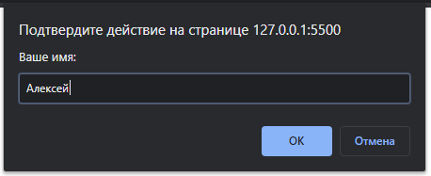

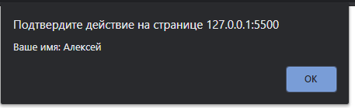

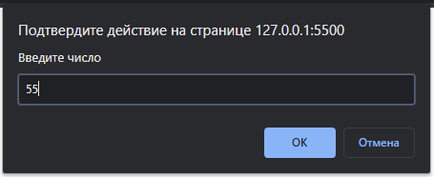

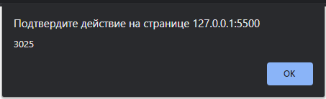

Рисунок 1.13-1.16– Результат выполнения кода

## Практическое задание №4: «Обращение к символам строки»

**Задание:**

1. Создать переменную str и присвоить ей значение 'abcde'. Обращаясь к отдельным символам этой строки вывести на экран символ 'a', символ 'c', символ 'e'
2. Создать переменную num и присвоить ей значение '12345'. Найти произведение (умножение) цифр этого числа.

**Описание выполнения задания**

1. Создание .js файла с необходимой функциональностью (Листинг 1.4).

Листинг 1.4 – Создание .js файла

var str = "abcde";

alert(str[0]+str[2]+str[4]);

var num="12345";

alert(num[0]*num[1]*num[2]*num[3]*num[4]);

Результат выполнения кода в консоли (Рисунок 1.17-1.18):

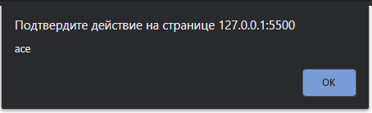

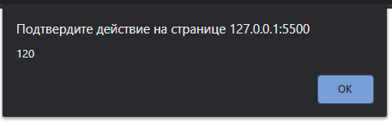

Рисунок 1.17-1.18– Результат выполнения кода

## Практическое задание №5: «Работа со временем»

**Задание:**

1. Написать скрипт, который считает количество секунд в часе, сутках, в месяце.
2. Создать три переменные – час, минута, секунда. С их помощью вывести текущее время в формате ‘час:минута:секунда’.

**Описание выполнения задания**

1. Создание .js файла с необходимой функциональностью (Листинг 1.5).

Листинг 1.5 – Создание .js файла

alert("Секунд в часе: "+60*60+"\nВ стуках: "+60*60*24+"\nВ месяце: "+60*60*24*31);

var hours=8, minutes=57, seconds=11;

alert(hours+":"+minutes+":"+seconds);

Результат выполнения кода в консоли (Рисунки 1.19-1.20):

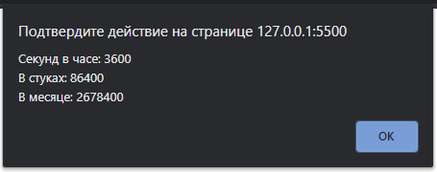

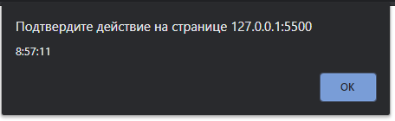

Рисунок 1.19-1.20– Результат выполнения кода

## Практическое задание №6: «Работа с присваиванием и декрементами»

**Задание:**

1. Переделать ниже представленный код так, чтобы в нём использовались операции +=, -=, *=, /=. Количество строк кода при этом не должно измениться.

var num = 47;

num = num + 7;

num = num - 18;

num = num * 10;

num = num / 15;

alert(num);

1. Переделать ниже представленный код так, чтобы в нём использовались операции ++, --. Количество строк кода при этом не должно измениться.

var num = 10;

num = num + 1;

num = num + 1;

num = num - 1;

alert(num);

**Описание выполнения задания**

1. Создание .js файла с функциями (Листинг 1.6).

Листинг 1.6 – Создание .js файла

var num = 47;

num += 7;

num -= 18;

num *= 10;

num /= 15;

alert(num);

var num = 10;

num++;

num++;

num--;

alert(num);

Результат выполнения кода в консоли (Рисунок 1.21-1.22):

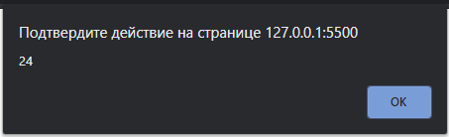

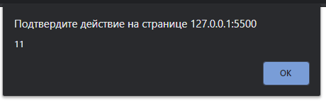

Рисунок 1.21-1.22– Результат выполнения кода

## Практическое задание №7: «Работа с массивами»

**Задание:**

1. Создать массив arr = ['a', 'b', 'c']. Вывести его на экран с помощью функции alert.
2. С помощью массива arr из предыдущего номера вывести на экран содержимое первого, второго и третьего элементов.
3. Создать массив arr = ['a', 'b', 'c', 'd'] и с его помощью вывести на экран строку 'a+b, c+d'.
4. Создать массив arr с элементами 2, 5, 3, 9. Умножить первый элемент массива на второй, а третий элемент на четвертый. Результаты сложить, присвоить переменной result. Вывести на экран значение этой переменной.

**Описание выполнения задания**

1. Создание .js файла с необходимой функциональностью (Листинг 1.7).

Листинг 1.7 – Создание .js файла

var arr = ['a', 'b', 'c'];

alert(arr);

alert(arr[0]+arr[1]+arr[2]);

var arr = ['a', 'b', 'c', 'd'];

alert(arr[0]+"+"+arr[1]+", "+arr[2]+"+"+arr[3]);

var arr=[2, 5, 3, 9];

var result=arr[0]*arr[1]+arr[2]*arr[3];

alert(result);

Результат выполнения кода в консоли (Рисунок 1.23-1.26):

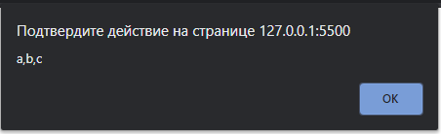

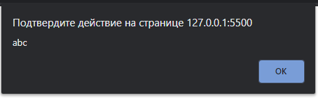

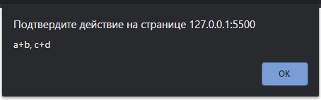

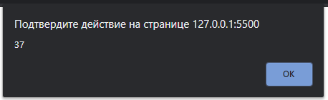

Рисунок 1.23-1.26 – Результат выполнения кода

## Практическое задание №8: «Объекты (ассоциативные массивы)»

**Задание:**

1. Создать объект obj. Вывести на экран элемент с ключом 'c' двумя способами: через квадратные скобки и как свойство объекта:   
   var obj = {a: 1, b: 2, c: 3};
2. Создать массив заработных плат obj. Вывести на экран зарплату Пети и Коли. var obj = {Коля: '1000', Вася: '500', Петя: '200'};
3. Создать объект с днями недели. Ключами в нем должны служить номера дней от начала недели (понедельник - первый и т.д.). Вывести на экран текущий день недели.
4. Пусть теперь номер дня недели хранится в переменной day, например, там лежит число 3. Вывести день недели, соответствующий значению переменной day.

**Описание выполнения задания**

1. Создание .js файла с необходимой функциональностью (Листинг 1.8).

Листинг 1.8 – Создание .js файла

let obj = { a:1, b:2, c:3};

alert(obj.c);

alert(obj["c"]);

var obj2 = {Коля: '1000', Вася: '500', Петя: '200'};

alert(obj2.Петя);

alert(obj2.Коля);

var week= {1: "понедельник", 2: "вторник", 3: "среда", 4: "четверг", 5: "пятница", 6: "суббота", 7: "воскресенье"};

alert(week[5]);

var day = 5;

alert(week[day]);

Результат выполнения кода в консоли (Рисунок 1.27-1.32):

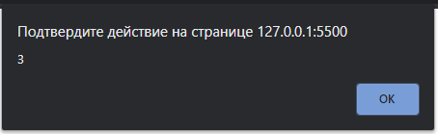 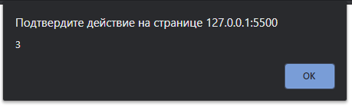 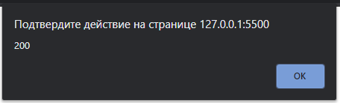 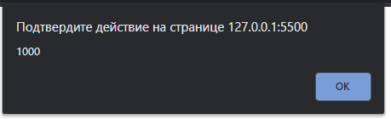 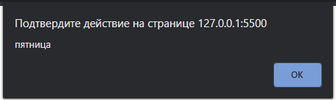

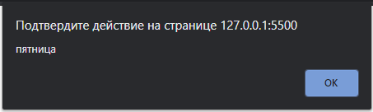

Рисунок 1.27-1.32– Результат выполнения кода

## Практическое задание №9: «Многомерные массивы»

**Задание:**

1. Дан массив [ [1, 2, 3], [4, 5, 6], [7,8,9] ]. Вывести на экран цифру 4 из этого массива.
2. Дан объект {js:['jQuery', 'Angular'], php: 'hello', css: 'world'}. Вывести с его помощью слово 'jQuery'.
3. Создать двухмерный массив. Первые два ключа - это 'ru' и 'en'. Пусть первый ключ содержит элемент, являющийся массивом названий дней недели по-русски, а второй - по-английски. Вывести с помощью этого массива понедельник по-русски и среду по-английски (пусть понедельник - это нулевой день).
4. Пусть теперь в переменной lang хранится язык (она принимает одно из значений или 'ru', или 'en' - либо то, либо то), а в переменной day - номер дня. Вывести словом день недели, соответствующий переменным lang и day. То есть: если, к примеру, lang = 'ru' и day = 3 - то вывести 'среда'.

**Описание выполнения задания**

1. Создание .js файла с необходимой функциональностью (Листинг 1.9).

Листинг 1.9 – Создание .js файла

let matrix=[[1,2,3],[4,5,6],[7,8,9]];

alert(matrix[1][0]);

let mat={js:['jQuery', 'Angular'], php: 'hello', css: 'world'};

alert(mat["js"][0]);

let week={ru:["понедельник", "вторник", "среда", "четверг", "пятница", "суббота", "воскресенье"], en:["monday", "tuesday", "wednesday", "thursday", "friday", "saturday", "sunday"]};

alert(week["ru"][0]+" "+week["en"][2]);

let lang="ru", day=3;

alert(week[lang][day-1]);

Результат выполнения кода в консоли (Рисунок 1.33-1.36):

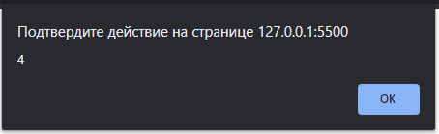

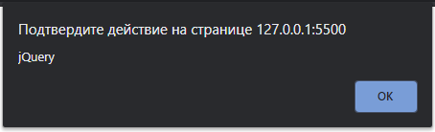

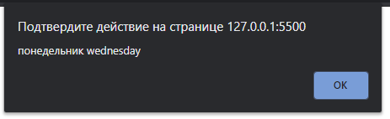

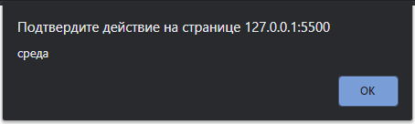

Рисунок 1.33-1.36– Результат выполнения кода

## Практическое задание №10: «Работа с if-else»

**Задание:**

1. Если переменная a равна нулю, то вывести 'Верно', иначе выведите 'Неверно'. Проверьте работу скрипта при a, равном 1, 0, -3.
2. Если переменная a больше нуля, то вывести 'Верно', иначе вывести 'Неверно'. Проверьте работу скрипта при a, равном 1, 0, -3.
3. Если переменная a меньше нуля, то вывести 'Верно', иначе вывести 'Неверно'. Проверьте работу скрипта при a, равном 1, 0, -3.
4. Если переменная a больше или равна нулю, то вывести 'Верно', иначе вывести 'Неверно'. Проверьте работу скрипта при a, равном 1, 0, -3.
5. Если переменная a меньше или равна нулю, то вывести 'Верно', иначе вывести 'Неверно'. Проверьте работу скрипта при a, равном 1, 0, -3.
6. Если переменная a не равна нулю, то вывести 'Верно', иначе вывести 'Неверно'. Проверьте работу скрипта при a, равном 1, 0, -3.
7. Если переменная a равна 'test', то вывести 'Верно', иначе вывести 'Неверно'. Проверьте работу скрипта при a, равном 'test', 'тест', 3.
8. Если переменная a равна '1' и по значению и по типу, то вывести 'Верно', иначе вывести 'Неверно'. Проверьте работу скрипта при a, равном '1', 1, 3.

**Описание выполнения задания**

1. Создание .js файла с необходимой функциональностью (Листинг 1.10).

Листинг 1.10 – Создание .js файла

var a=-1;

if (a==0)

    alert("Верно");

else alert("Неверно");

if (a>0)

    alert("Верно");

else alert("Неверно");

if (a<0)

    alert("Верно");

else alert("Неверно");

if (a>=0)

    alert("Верно");

else alert("Неверно");

if (a<=0)

    alert("Верно");

else alert("Неверно");

if (a!=0)

    alert("Верно");

else alert("Неверно");

if (a=="test")

    alert("Верно");

else alert("Неверно");

if (a=="1" && typeof(a)=="string")

    alert("Верно");

else alert("Неверно");

Результат выполнения кода в консоли (Рисунок 1.37-1.60):

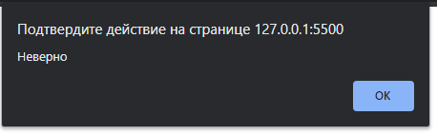

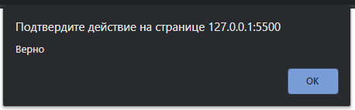

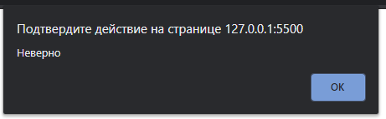

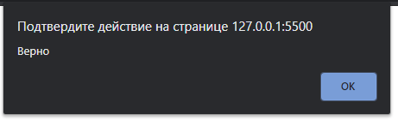

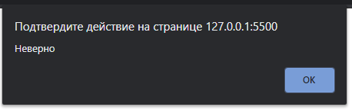









Рисунок 1.37-1.60– Результат выполнения кода

## Практическое задание №11: «Работа с логическими переменными»

**Задание:**

1. Если переменная test равна true, то вывести 'Верно', иначе вывести 'Неверно'. Проверьте работу скрипта при test, равном true, false. Написать два варианта скрипта - с короткой записью и с длинной.
2. Если переменная test не равна true, то вывести 'Верно', иначе вывести 'Неверно'. Проверить работу скрипта при test, равном true, false. Написать два варианта скрипта - с короткой записью и с длинной.

**Описание выполнения задания**

1. Создание .js файла с необходимой функциональностью (Листинг 1.11).

Листинг 1.11 – Создание .js файла

var test=true;

if (test==true)

    alert("Верно");

else alert("Неверно");

if (test)

    alert("Верно");

else alert("Неверно");

if (test==false)

    alert("Верно");

else alert("Неверно");

if (!test)

    alert("Верно");

else alert("Неверно");

Результат выполнения кода в консоли (Рисунок 1.62-1.65):

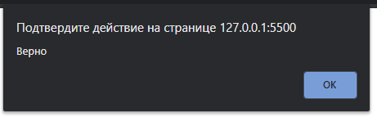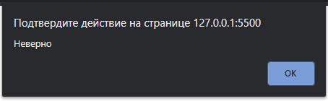

Рисунок 1.62-1.65– Результат выполнения кода

## Практическое задание №12: «Работа с && (и) и || (или)»

**Задание:**

1. Если переменная a больше нуля и меньше 5-ти, то вывести строку 'Верно', иначе вывести на экран 'Неверно'. Проверить работу скрипта при a, равном 5, 0, -3, 2.
2. Если переменная a равна нулю или равна двум, то прибавить к ней 7, иначе поделить ее на 10. Вывести новое значение переменной на экран. Проверить работу скрипта при a, равном 5, 0, -3, 2.
3. Если переменная a равна или меньше 1, а переменная b больше или равна 3, то вывести сумму этих переменных, иначе вывести их разность (результат вычитания). Проверить работу скрипта при a и b, равном 1 и 3, 0 и 6, 3 и 5.
4. Если переменная a больше 2-х и меньше 11-ти, или переменная b больше или равна 6-ти и меньше 14-ти, то вывести 'Верно', в противном случае вывести 'Неверно'.

**Описание выполнения задания**

1. Создание .js файла с необходимой функциональностью (Листинг 1.12).

Листинг 1.12 – Создание .js файла

var a=0;

if (a>0 && a<5)

    alert("Верно");

else alert("Неверно");

if (a==0 || a==2){

    a+=7;

    alert(a);

}

else{

    a/=10;

    alert(a);

}

var b=0;

if (a<=1 && b>=3){

    alert(a+b);

}

else{

    alert(a-b);

}

if ((a>2 && a<11) || (b>=6  && b<14))

    alert("Верно");

else alert("Неверно");

Результат выполнения кода в консоли (Рисунок 1.66-1.77):

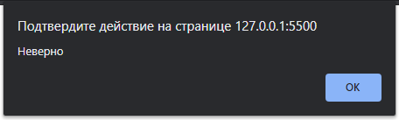



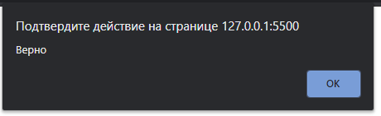 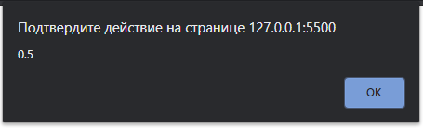 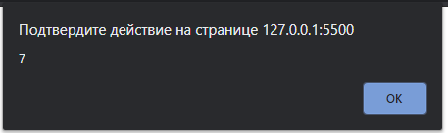 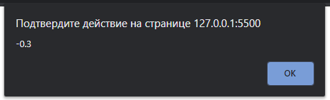 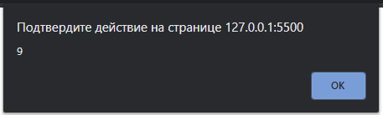 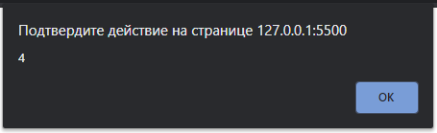 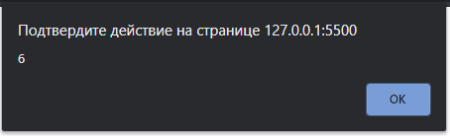 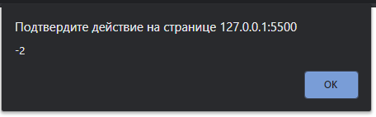 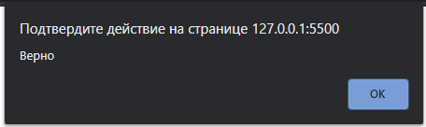

Рисунок 1.66-1.77– Результат выполнения кода

## Практическое задание №13: «Работа со switch-case»

**Задание:**

1. Переменная num может принимать 4 значения: 1, 2, 3 или 4. Если она имеет значение '1', то в переменную result записать 'зима', если имеет значение '2' – 'весна' и так далее. Решить задачу через switch-case.

**Описание выполнения задания**

1. Создание .js файла с необходимой функциональностью (Листинг 1.13).

Листинг 1.13 – Создание .js файла

var a=1;

switch(a){

    case 1:{

        alert("Зима");

        break;

    }

    case 2:{

        alert("Весна");

        break;

    }

    case 3:{

        alert("Лето");

        break;

    }

    case 4:{

        alert("Осень");

        break;

    }

    default:{

        alert("");

        break;

    }

}

Результат выполнения кода в консоли (Рисунок 1.78-1.81):

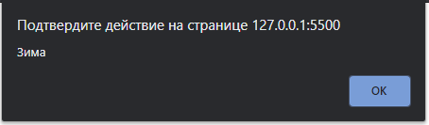 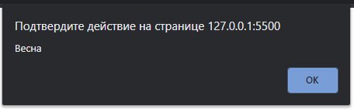 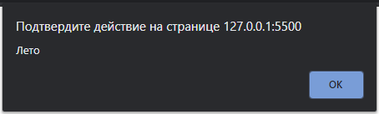 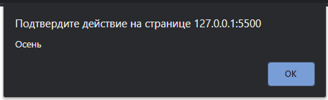

Рисунок 1.78-1.81– Результат выполнения кода

## Практическое задание №14: «Циклы while и for»

**Задание:**

1. Вывести столбец чисел от 1 до 100.
2. Вывести столбец чисел от 11 до 33.
3. Вывести столбец четных чисел в промежутке от 0 до 100.
4. С помощью цикла найти сумму чисел от 1 до 100.

**Описание выполнения задания**

1. Создание .js файла с необходимой функциональностью (Листинг 1.14).

Листинг 1.14 – Создание .js файла

var aW=1, strW="";

while (aW<101)

{

    strW+=aW+"\n";

    aW++;

}

alert(strW);

var strF="";

for (var i=1; i<101; i++){

    strF+=i+"\n";

}

alert(strF);

var aW=11, strW="";

while (aW<34)

{

    strW+=aW+"\n";

    aW++;

}

alert(strW);

var strF="";

for (var i=11; i<34; i++){

    strF+=i+"\n";

}

alert(strF);

var aW=0, strW="";

while (aW<101)

{

    strW+=aW+"\n";

    aW+=2;

}

alert(strW);

var strF="";

for (var i=0; i<101; i+=2){

    strF+=i+"\n";

}

alert(strF);

var aW=1, result=0;

while (aW<101)

{

    result+=aW;

    aW++;

}

alert(result);

result=0;

for (var i=1; i<101; i++){

    result+=i;

}

alert(result);

Результат выполнения кода в консоли (Рисунок 1.82-1.89):

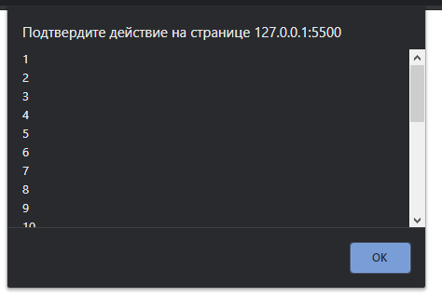

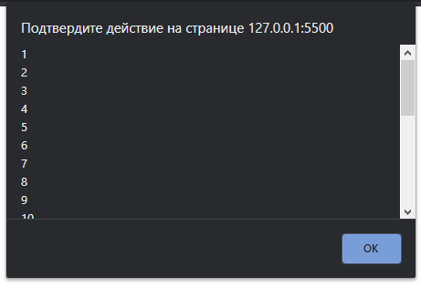 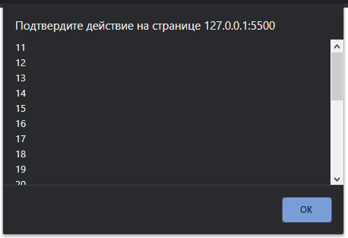 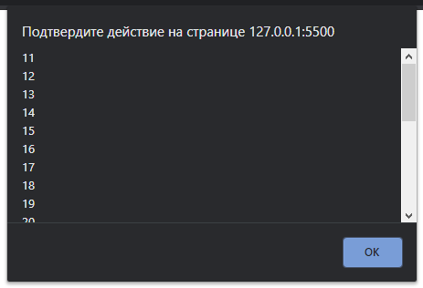 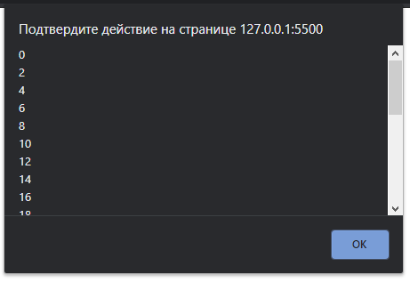 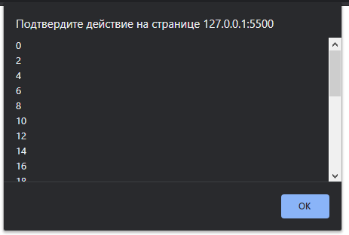 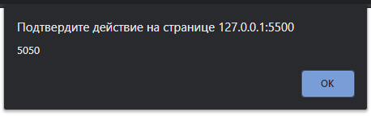 

Рисунок 1.82-1.89– Результат выполнения кода

## Практическое задание №15: «Работа c for для массивов»

**Задание:**

1. Дан массив с элементами [1, 2, 3, 4, 5]. С помощью цикла for вывести все эти элементы на экран.
2. Дан массив с элементами [1, 2, 3, 4, 5]. С помощью цикла for найти сумму элементов этого массива. Записать ее в переменную result.

**Описание выполнения задания**

1. Создание .js файла с необходимой функциональностью (Листинг 1.15).

Листинг 1.15 – Создание .js файла

var arr=[1, 2, 3, 4, 5];

for (var i=0; i<arr.length; i++){

    alert(arr[i]);

}

var result=0;

for (var i=0; i<arr.length; i++){

    result+=arr[i];

}

Результат выполнения кода в консоли (Рисунок 1.90-1.95):

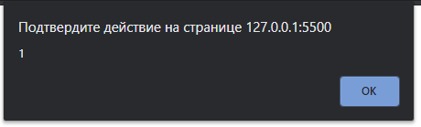 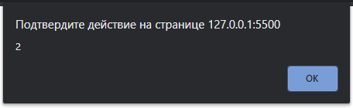 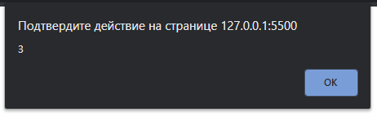 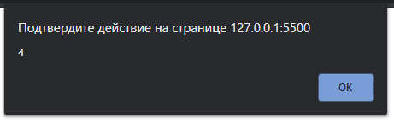 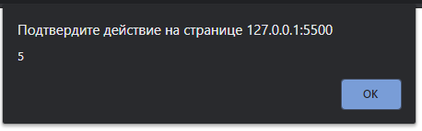 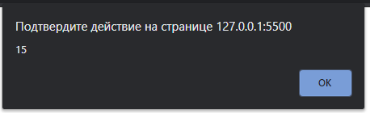

Рисунок 1.90-1.95 – Результат выполнения кода

## Практическое задание №16: «Работа c for-in»

**Задание:**

1. Дан объект obj. С помощью цикла for-in вывести на экран ключи и элементы этого объекта.

var obj = {green: 'зеленый', red: 'красный', blue: 'голубой'};

1. Дан объект obj с ключами Коля, Вася, Петя с элементами '200', '300', '400'. С помощью цикла for-in вывести на экран строки такого формата: 'Коля - зарплата 200 долларов'.

**Описание выполнения задания**

1. Создание .js файла с необходимой функциональностью (Листинг 1.16).

Листинг 1.16 – Создание .js файла

var obj = {green: 'зеленый', red: 'красный', blue: 'голубой'};

for (let key in obj){

    alert(key+" "+obj[key]+'\n');

}

var obj = {Коля: 200, Вася: 300, Петя: 400};

for (let key in obj){

    alert(key+" - зарплата "+obj[key]+" долларов\n");

}

Результат выполнения кода в консоли (Рисунок 1.96-1.101):

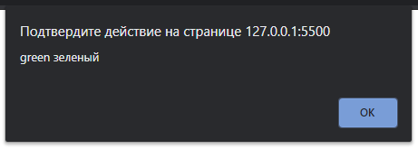 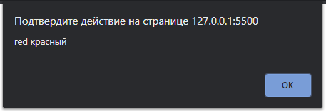 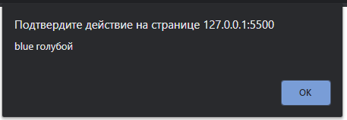 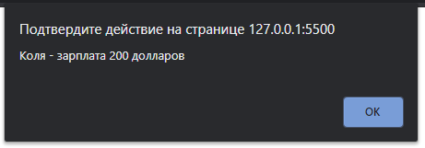 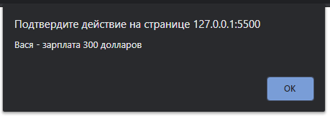 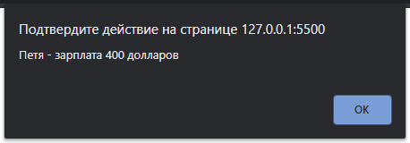

Рисунок 1.96-1.101– Результат выполнения кода

## Практическое задание №17: «Задачи с циклами»

**Задание:**

1. Дан массив с элементами 2, 5, 9, 15, 0, 4. С помощью цикла for и оператора if вывести на экран столбец тех элементов массива, которые больше 3-х, но меньше 10.
2. Дан массив с числами. Числа могут быть положительными и отрицательными. Найти сумму положительных элементов массива.
3. Дан массив с элементами 1, 2, 5, 9, 4, 13, 4, 10. С помощью цикла for и оператора if проверить есть ли в массиве элемент со значением, равным числу 4. Если есть - вывести на экран 'Есть!' и выйти из цикла. Если нет - ничего делать не надо.
4. Дан массив числами, например: [10, 20, 30, 50, 235, 3000]. Вывести на экран только те числа из массива, которые начинаются на цифры 1, 2, 5.
5. Дан массив с элементами 1, 2, 3, 4, 5, 6, 7, 8, 9. С помощью цикла for создать строку '-1-2-3-4-5-6-7-8-9-'.
6. Составить массив дней недели. С помощью цикла for вывести все дни недели, а выходные дни вывести жирным.
7. Составить массив дней недели. С помощью цикла for вывести все дни недели, а текущий день вывести курсивом. Текущий день должен храниться в переменной day.
8. Дано число n=1000. Делите его на 2 столько раз, пока результат деления не станет меньше 50. Какое число получится? Посчитать количество итераций, необходимых для этого (итерация - это проход цикла), и записать его в переменную num.

**Описание выполнения задания**

1. Создание .js файла с необходимой функциональностью (Листинг 1.17).

Листинг 1.17 – Создание .js файла

var m=[2, 5, 9, 15, 0, 4];

for (var i=0; i<m.length; i++)

    if (m[i]>3 && m[i]<10)

        alert(m[i]);

var res=0;

for (var i=0; i<m.length; i++)

    if (m[i]>0)

        res+=m[i];

alert(res);

var m2=[1, 2, 5, 9, 4, 13, 4, 10];

for (var i=0; i<m2.length; i++)

    if (m2[i]==4)

    {

        alert("Есть!");

        break;

    }

var m3=[10, 20, 30, 50, 235, 3000];

for (var i=0; i<m3.length; i++)

    if (((m3[i].toString())[0]==1) || ((m3[i].toString())[0]==2) || ((m3[i].toString())[0]==5))

        alert(m3[i]);

var str="-";

var m4=[1, 2, 3, 4, 5, 6, 7, 8, 9];

for (var i=0; i<m4.length; i++)

        str+=m4[i]+"-";

alert(str);

var m5=["понедельник","вторник","среда","четверг","пятница","суббота","воскресенье"];

for (var i=0; i<m5.length; i++)

    if (i==5 || i==6)

        alert(m5[i].bold());

    else alert(m5[i]);

var m6=["понедельник","вторник","среда","четверг","пятница","суббота","воскресенье"];

for (var i=0; i<m6.length; i++)

    if (i==5)

    {

        var day=m6[i];

        alert(m6[i].italics());

    }

    else alert(m6[i]);

var n=1000, num=0;

while(n>50)

{

    n/=2;

    num++;

}

alert(n+" "+num);

Результат выполнения кода в консоли (Рисунок 1.102-1.126):

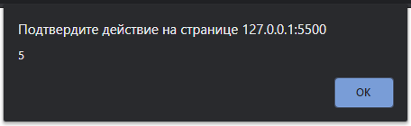 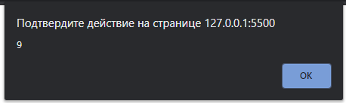 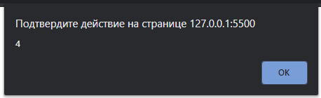 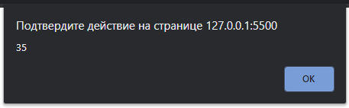 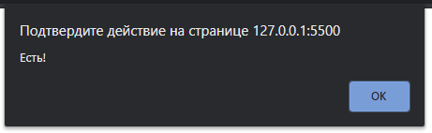 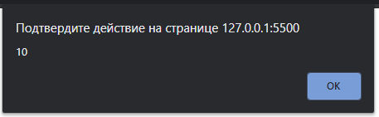 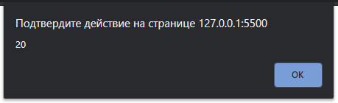 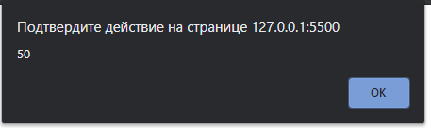 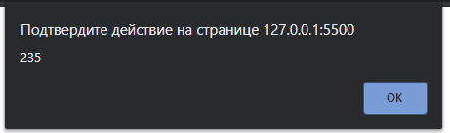 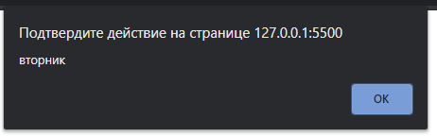 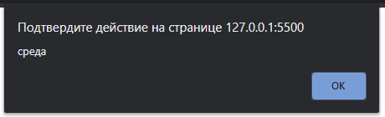 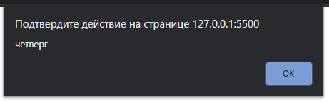 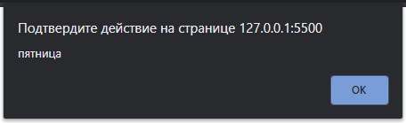 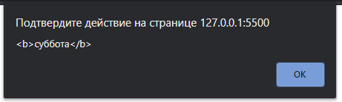 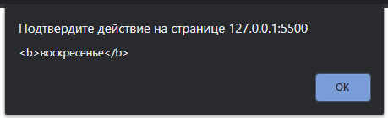 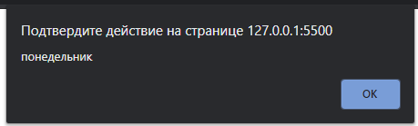 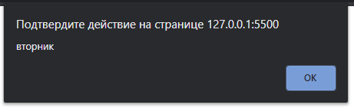 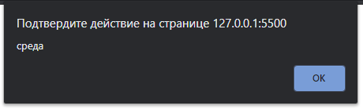 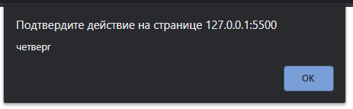 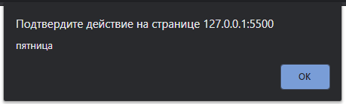 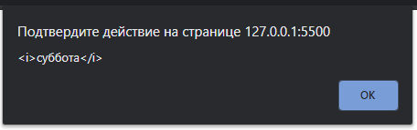 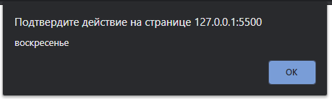 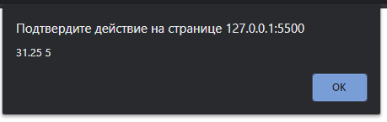

Рисунок 1.102-1.126 – Результат выполнения кода

**Вывод:** в ходе выполнения практической работы были изучены основные принципы работы с JavaScript, рассмотрена работа с переменными, строками, функция prompt, обращение к символам строки, работа со временем, работа с присваиванием и декрементами, работа с массивами, объекты (ассоциативные массивы), многомерные массивы, работа с if-else, работа с логическими переменными, работа с логическими операторами, работа со switch-case, циклами while и for, работа с for для массивов, с for-in, а также решены задачи с циклами.